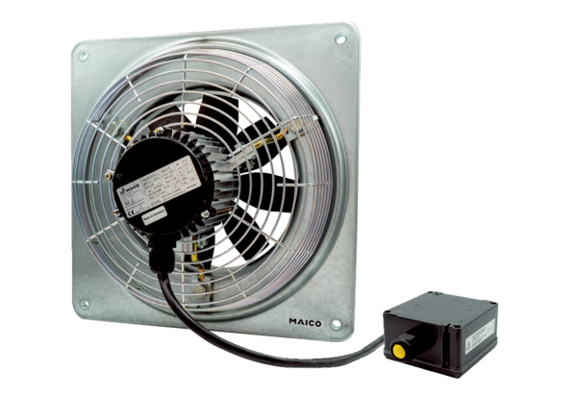Aksijalni zidni ventilator DZQ 20/2 B Ex eJedinica za pakiranje: 1 komAsortiman: C
Broj artikla: 0083.0171Proizvođač: MAICO

